Ville, le XX mois 2020
Ces textes sont à personnaliser

Prénom NOM
Délégué Syndical Central

Entreprise
À l’attention de Prénom NOM

Objet : Bienvenue à toi

Prénom,

Via [Prénom NOM du D.S.E.], je viens de faire suivre ton formulaire d’adhésion à CFE-CGC BTP et ton R.I.B. reçus très récemment et je t’en remercie.

Par ce courrier, je souhaitais t’accueillir personnellement au nom de l’ensemble des élu(e)s CFE-CGC Entreprise. Cette équipe est en place depuis les récentes élections professionnelles et reçoit ton adhésion comme une marque de confiance qui nous motive plus chaque jour.
Pour parler vrai, le monde syndical a une image qui n’est pas telle que nous aimerions la voir. Les élu(e)s Entreprise veulent améliorer ce qui doit l’être, aplanir les difficultés, remettre des personnes en dialogue, intervenir intelligemment dans des conflits, défendre nos métiers, renseigner les collègues sur des demandes variées ou, tout simplement, informer. S’investir dans ce milieu n’est pas facile lorsque l’on a une fonction active dans l’entreprise, mais c’est nécessaire.
Maintenant, nous sommes la première | deuxième | troisième organisation syndicale d’/de Entreprise et nos devoirs sont plus marqués, notamment lors des négociations comme le rappelle notre plan d’action annexé. Tu dois savoir aussi que nous sommes impliqués dans CFE-CGC Section professionnelle et XXXXX. Nos services :
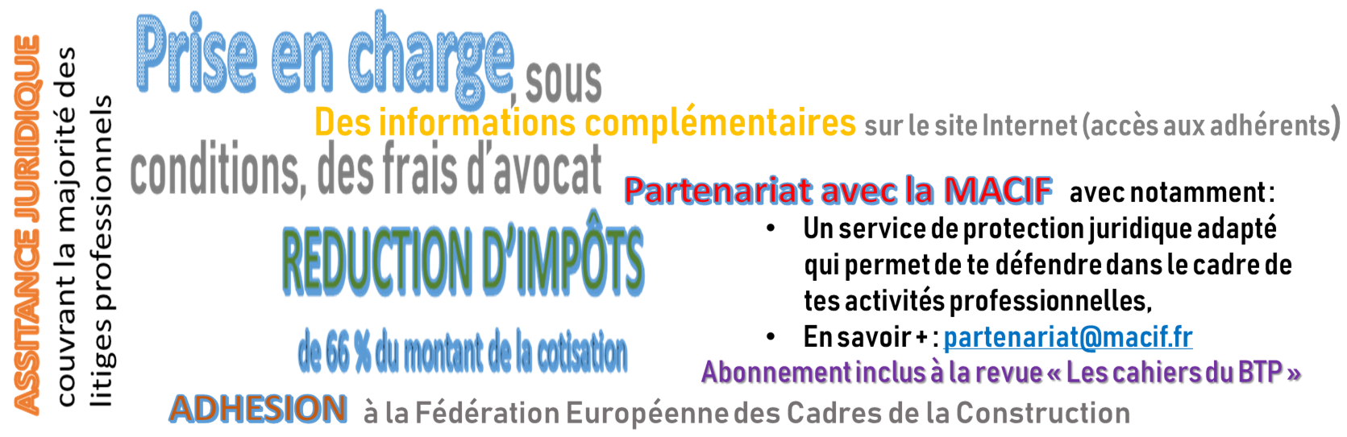

Au plaisir de nous croiser sur le terrain ou d’échanger par mail (merci de nous donner ton adresse mail personnelle, et non professionnelle, plus adaptée à la communication syndicale).

Amicalement
Le/la délégué(e) syndical(e) ou délégué(e) syndical(e) central(e) CFE-CGC

Prénom NOM
P.J. : le « kit d’adhésion »
Le kit d’adhésion Il peut bien sûr prendre différents contenus, et voici une liste (non exhaustive) de ce qui peut être joint au courrier ci-dessus :

Un objet promotionnel siglé CFE-CGC nom de la section | BTP | …
et/ou
une clef USB avec ce qui suit (possibilité de faire un mail avec ces éléments) :

- Le plan d’action CFE-CGC en cours dans l’entreprise (nom) | l’établissement | …
- La liste des élus au sein de l’entreprise/établissement :
Prénom NOM | Tél. ou mail | Prénom NOM | Tél. ou mail
Prénom NOM | Tél. ou mail | Prénom NOM | Tél. ou mail

- Bienvenue à la CFE-CGC (document de la nouvelle boite à outils du BTP)
- Une information sur les avantages d’avoir adhéré | Fiche détaillée de la MACIF (idem)
- Se former pour comprendre et agir | Fiche formation (idem)
- Le Guide du militant en version papier (si disponible) ou en version PDF interactif (idem)
- Une série de liens informatiques :
Site Internet de ta section d’entreprise ou d’établissement | http://le nom du site
Site Internet de ta section régionale | http://le nom du site régional
Le site de CFE-CGC BTP www.cfecgcbtp.com et l’accès restreint à la boite à outils | www.cfecgcbtp.com
Le site de la Confédération www.cfecgc.org et l’intranet confédéral (avec login) | http://intranet.cfecgc.org
Pour connaître des paramètres chiffrés nécessaires en négociation (indice de prix, évolution des loyers…) | www.insee.fr
Pour trouver des informations par thème (droit du travail, épargne salariale…) | https://www.service-public.fr
Pour consulter gratuitement les différents codes, conventions collectives et accords d’entreprise… | https://www.legifrance.gouv.fr
Le site de l’OPPBTP | https://www.oppbtp.com
Se renseigner sur les sujets de santé et de conditions de travail | www.inrs.fr  https://www.anact.fr
Autre | Lien
Autre | Lien

